《高等学校学术委员会规程》颁布，2014年3月1日起实施
作者：教育部 文章来源：《中国教育报》 点击数：108 更新时间：2014-3-5
教授治学有了制度保障

 | 2014-02-20
  来源： | 《中国教育报》

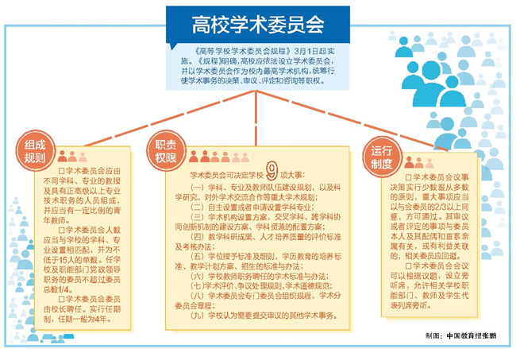
制图：中国教育报张鹏
本报北京2月19日讯（记者 万玉凤）作为现代大学的最高学术机构，高校学术委员会到底该如何组成，享有哪些职权，如何行使这些职权？这些重要问题，今后将有章可循。
记者今天从教育部2014年新春新闻发布会上获悉，为贯彻落实教育规划纲要，推进现代大学制度建设，教育部在广泛调研、总结现代大学制度试点高校及有关高校学术委员会建设实践经验的基础上，制定颁布了《高等学校学术委员会规程》（教育部令第35号，以下简称《规程》），将于2014年3月1日起实施。
《规程》的发布，是教育部推进现代大学制度建设，促进高校完善内部治理结构的又一重要举措。党的十八届三中全会提出，完善学校内部治理结构。以学术委员会为核心的学术治理体系是高校法人治理结构中不可或缺的内容。《规程》的出台将切实提高学术组织在高校治理体系中的地位和作用，促进学术权力与行政权力的相对分离、相互配合，为在高校内部实现教授治学，形成鼓励教师专注学术、发展学术，构建以学术为中心的评价机制，提供制度保障。
职权更明确，在学校治理中将发挥更大作用
“长期以来，由于缺乏具体规范，高校内部学术事务和行政事务边界不够清晰，学术委员会的作用没有充分发挥。”谈到《规程》出台的背景时，教育部政策法规司司长、法制办公室主任孙霄兵指出，要实现建立现代大学制度和完善学校内部治理结构的改革目标，必须厘清高校内部行政与学术的关系。
以学术委员会为核心的学术治理体系，是高校法人治理结构中不可或缺的内容。“此次出台的《规程》，明确了学术委员会的定位和职责，强化其作用与职权，将促进学术委员会在学校管理中真正发挥应有作用。”孙霄兵介绍说。
《规程》明确，高校应当依法设立学术委员会，作为校内最高学术机构，发挥在学科建设、学术评价、学术发展和学风建设等事项上的重要作用，统筹行使学术事务的决策、审议、评定和咨询以及学术纠纷裁定处理等职权。
根据《规程》，学术委员会在学科、专业及教师队伍建设规划等重大学术规划，自主设置学科专业、教学科研成果、人才培养质量的评价标准及考核办法、招生的标准与办法以及学校教师职务聘任的学术标准与办法等方面享有决策权。
对违反学术道德的行为，学术委员会可以依职权直接撤销或者建议相关部门撤销当事人相应的学术称号、学术待遇，并可以同时向学校、相关部门提出处理建议。成员去行政化，向教师和基层学术组织倾斜
学术委员会的人员组成与决策的科学性、民主参与性关系重大。“《规程》界定了学校领导和部门负责人的比例，强调向教师和基层学术组织倾斜。”孙霄兵介绍说，“在委员产生机制上，注重发扬基层学术民主，并对委员的代表性和流动性提出要求。”
《规程》第6条规定，学术委员会一般应当由学校不同学科、专业的教授及具有正高级以上专业技术职务的人员组成，并应当有一定比例的青年教师。
学术委员会人数应当与学校的学科、专业设置相匹配，并为不低于15人的单数。其中，担任学校及职能部门党政领导职务的委员，不超过委员总人数的1/4；不担任党政领导职务及院系主要负责人的专任教授，不少于委员总人数的1/2。
为平衡学术委员会与学校行政的关系，《规程》还对学术委员会主任委员的产生办法做了规范，规定主任委员由校长提名，全体委员选举或者由全体委员直接选举等方式产生，具体办法由学校决定。
学校行政领导占比多少合适？“完全一个都不参加，也不一定好。”孙霄兵说，因为行政和学术之间也需要相互了解和沟通，《规程》中提出的比例，是在调查和征求意见的基础上决定的。
此外，《规程》明确，学校可以根据需要聘请校外专家及有关方面代表，担任专门学术事项的特邀委员。
健全运行规则，保障学术权力规范行使
运行规则不健全，是目前我国高校学术委员会亟待解决的重要问题之一。此次《规程》针对这一问题，对学术委员会自身建设的组织与运行规则、议事程序与监督机制等做了较为详细的规定，以保障学术委员会制度的执行力和可操作性。
《规程》第19条规定，学术委员会实行例会制度，每学期至少召开1次全体会议。根据工作需要，经学术委员会主任委员或者校长提议，或者1/3以上委员联名提议，可以临时召开学术委员会全体会议，商讨、决定相关事项。
学术委员会议事决策实行少数服从多数的原则，重大事项应当以与会委员的2/3以上同意，方可通过。
为保障学术权力规范行使，《规程》建立了会议开放、委员回避、决定公示及异议、年度报告等多项制度，保障学术委员会按照学术规则组织、运行和接受监督。
根据《规程》，学术委员会会议可以根据议题，设立旁听席，允许相关学校职能部门、教师及学生代表列席旁听。学术委员会做出的决定应当予以公示，并设置异议期。在异议期内如有异议，经1/3以上委员同意，可召开全体会议复议。经复议的决定为终局结论。
孙霄兵表示，此次《规程》着重就学术委员会的基本制度和原则做了统一规范，以利于在高校内部统一认识，整体推进学校内部治理改革。同时，兼顾了统一规范和学校特色的关系，在相关规定中为高校保留了足够的制度空间，鼓励高校从实际出发，通过制定自身章程或学术委员会章程，进行具体的制度选择和细化，做出有特色的规定。
孙霄兵说，下一步将推动高校结合实际制定和完善自身学术委员会章程，并将学术委员会建设纳入高校内部治理结构和依法治校考核的重要内容，健全评估机制，完善监督机制，在高校内大力营造尊重学术自治、保障学术自由的氛围和制度环境，进一步推进现代大学制度建设。
专家观点
中国政法大学校长黄进教授：
《规程》将高等教育法第42条关于学术委员会的规定，细化为以部门规章的形式予以规范，具体、明确，便于高校执行。着力规范了学术权力与行政权力的关系，探索教授治学的有效途径，是按高教规律办教育的重要举措，对促进依法治校、推进教育体制改革具有重要意义。
清华大学学术委员会副主任欧阳明高教授：
很高兴中国高校有了这样的《规程》。从高校来讲，我们一直希望有更加细化、规范化的学术委员会的运行规范。《规程》强化了学术委员会的定位，明确了学术委员会作为校内的最高学术机构，要求建立以学术委员会为核心的学术管理体系。并且，学术委员会的职能也得到了进一步强化，可统筹行使学术事务的决策、审议、评定和咨询等职权。我们将按照《规程》，进一步优化工作流程，进一步完善清华大学学术委员会。
北京大学秘书长杨开忠教授：
《规程》针对当前高校学术委员会面临的亟待解决的问题，做出基础性、规范性的制度安排，又充分尊重我国的具体国情，为高校保留了足够的制度空间。北京大学非常重视学术委员会建设，目前正在进行新一轮学术委员会章程的制定，其中，强调师生治学是一大亮点。北大学术委员会中90%以上委员是专任教授和学生，设立学生委员在国内尚属首次。这充分考虑了北大的实际情况，也符合国际潮流。
首都师范大学劳凯声教授：
《规程》的出台，对营造尊重学术自由的宽松学术环境，具有重要意义。然而，《规程》毕竟是纸上的东西，落实自主管理学术的权力，需要排除干扰因素。一是行政干预，需要管办分离，简政放权；二是来自高校内部的学术与管理的冲突和矛盾；三是来自学术共同体内部，当前有些不符合标准的人进入学术共同体。我很高兴地看到，《规程》从组成人员到运行制度都做出规范，对学术不端、学风管理也做出相应规定，让处理这些问题有了明确依据。《规程》的实施，值得期待。

